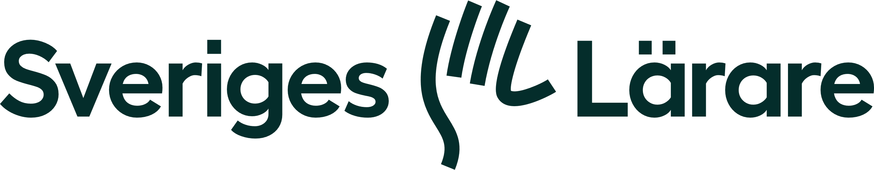 2024-10-23

5 - 24 Kallelse till styrelsemöte Sveriges Lärare i Leksand
Tid: Kl. 16.30 23/10 på teams
- Föregående protokoll gås igenom.
- Dagordningen fastställs.
- Jenny Bergman Högberg väljs till protokolljusterare.
- Samverkansfrågor.
Usam:
Sveriges Lärare i Leksand har fått i uppdrag att fråga medlemmarna om synpunkter gällande följande punkter:
- Arbetsgrupp 104 h kompetensutveckling ska tillsättas.
- Uppdrag att stämma av med medlemmar hur principerna för tjänstefördelning har fungerat inför utvärderingen som ska göra i februari.
- Ansökningsprocess förstelärare.
Gymnasiet har haft möte och sammanställt svaren. I övriga skolformer gör vi en undersökning i enkätform och frågar efter synpunkter om frågorna ovan. Styrelsen sammanställer svaren senast på nästa styrelsemöte 11/12.
Försam, Grundsam, Gysam, Cesam:
- Protokoll finns att läsa på intranätet.
- Marit lyfter på kommande Cesam att Sveriges Lärare upplever att Cesam är mer informationsmöte än samverkansmöte.
- Ekonomisk rapportering.
- Ekonomin är god och i balans.
- Medlemsaktiviteter/medlemsmöten/ombudsträffar.
- Beslut att inhandla profilprodukter inför utbildningar och medlemsaktiviteter.
- Det finns utbildningar i Sveriges Lärares regi som medlemmar kan gå. Beslut att Peter skriver till medlemmar i föreningen och informerar om detta.
- Beslut att vi hör med Gagnef och Rättvik om intresse finns att ordna en medlemsaktivitet efter årsskiftet.
- Årshjul SL i Leksand.
- Beslut att Jenny och Ulrika gör ett förslag till ett årshjul för Sveriges Lärare i Leksand och presenterar på nästa styrelsemöte.
- Utbildning.
- Vi har nya ombud som behöver gå utbildning vilket kommer att ske i samarbete med Gagnef och Rättvik.
- Beslut att Marit får gå utbildning för huvudskyddsombud.
- Beslut att Sveriges Lärare i Leksand bekostar utbildning för de styrelsemedlemmar som önskar åka till Gävle 26-27/11.
- Förändringar i SL:s stadgar 1 januari 2025.
- Information om att det kommer förändringar. Bordläggs till nästa möte.
- Inför lönerevision 2025.
- Nytt avtal from 1 april 2025. Sveriges Lärare och arbetsgivaren förbereder det som går.
- Beslut att Sveriges Lärare gör en skrivelse till politiken inför lönerevisionen 2025.
- Inför årsmöte 2025.
- Beslut att årsmöte 2025 ska ligga tidigare på terminen än förra året. Datum bestäms på nästa styrelsemöte.
- Ulrika gör en lista för arbetsfördelning inför årsmötet som tas upp på styrelsemötet i december.
- Övriga frågor.
- Access till kommunhuset. Peter skickar lista för vad vi behöver ansöka om för att få den access vi behöver.
- Policy för uppvaktningar och dagar att uppmärksamma.
- Förskolans dag
- Fritidshemmens dag På de arbetsplatser där ombud finns.
- Världslärardagen
- Avtackning/uppvaktning av medlemmar som gjort betydelsefulla insatser för föreningen.
- Nästa styrelsemöte 11/12 kl 16.15 – 18.00 på Sammilsdalsskolan.

Ordförande Sekreterare Justerare

.

